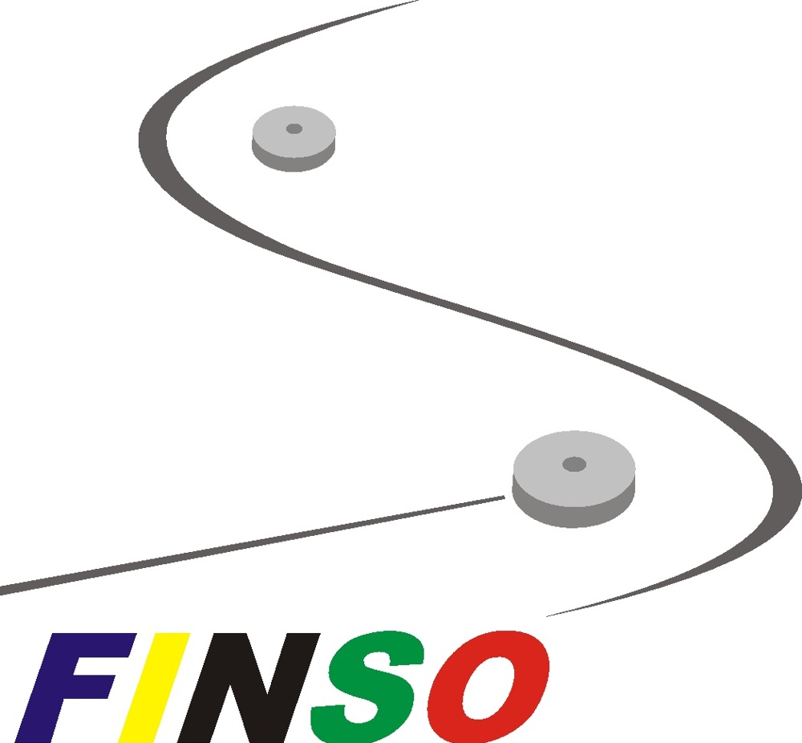

FINSO
Federation International of Novuss-Sport Organisations
МЕЖДУНАРОДНАЯ ФЕДЕРАЦИЯ НОВУСА
www.novussport.org

Календарь международных рейтинговых соревнований по новzусу 2024 года FINSO (международная федерация организаций новусного спорта):
Calendar of International Ranking Competitions for Novus 2024 FINSO (International Federation of Novus Sports Organizations):

16, 17 марта 2024 г. международный рейтинговый турнир, I этап кубка мира, Пярну, Эстония.
March 16, 17, 2024 international ranking tournament, stage I of the world cup, Pärnu, Estonia.

04, 05 мая 2024 г. международный рейтинговый турнир, II этап кубка мира, Нью-Джерси, США.
May 04, 05, 2024 international rating tournament, II stage of the world cup, New Jersey, USA.

15, 16 июня 2024 г. международный рейтинговый турнир, III этап кубка мира, Спунциемс, Латвия.
June 15, 16, 2024 international ranking tournament, III stage of the World Cup, Spunciems, Latvia.

06, 07 июля 2024 г. международный рейтинговый турнир, IV этап кубка мира, Величка, Польша.
July 06, 07, 2024 international ranking tournament, IV stage of the world cup, Wieliczka, Poland.

03, 04 августа 2024 г. международный рейтинговый турнир, V этап кубка мира, Кадрина, Эстония.
August 03, 04, 2024 international ranking tournament, V stage of the World Cup, Kadrina, Estonia

24, 25 августа 2024 г. Резервная дата.
August 24, 25, 2024 Reserve date
14, 15 сентября 2024 г. международный рейтинговый турнир, VI этап кубка мира, Ландау-на-Изаре, Германия.
September 14, 15, 2024 international ranking tournament, VI stage of the World Cup, Landau a.d. Isar, Germany.

26, 27 октября 2024 г. международный рейтинговый турнир, VII этап кубка мира, Мадона, Латвия.

Дополнительно: молодежный турнир в индивидуальном и парном зачете.

October 26, 27, 2024 international rating tournament, VII stage of the World Cup, Madona, Latvia.

Additionally: youth tournament in individual and doubles competition.

16, 17 ноября 2024 г. международный рейтинговый турнир, VIII этап кубка мира, Бирмингем, Великобритания.
November 16, 17, 2024 international ranking tournament, VIII stage of the World Cup, Birmingham, Great Britan.

14, 15 декабря 2024 г. "Игрок года - 2024" итоговый турнир международного рейтинга FINSO, место будет определено позднее.
December 14, 15, 2024 “Player of the Year 2024” is the final tournament of the FINSO international ranking, location will be determined later.

При 7-8 (семи - восьми) этапах, чтобы попасть в список игроков Итогового турнира 2024 года нужно будет посетить 5 (пять) турниров.
At 7-8 (seven - eight) stages in order to get into the list of players in the 2024 Final Tournament, you will need to visit 5 (five) tournaments.

